**Proceso: ORDINARIO LABORAL PRIMERA INSTANCIA**

**Demandante: ANGÉLICA MINA BANGUERO**

**Demandado: CAJA DE COMPENSACIÓN FAMILIAR DEL CAUCA**

**Radicación: 19573310500120200002200**

**JUZGADO LABORAL DEL CIRCUITO**

PUERTO TEJADA, diecisiete (17) de febrero del año dos mil   
veintiuno (2021).

Visto el informe secretarial y la nota a Despacho que anteceden, el Juzgado **DISPONE:**

**DASE** por contestada la demanda ordinaria laboral promovida por la señora **ANGÉLICA MINA BANGUERO**, por medio de apoderado judicial, por parte de la demandado **CAJA DE COMPENSACIÓN FAMILIAR DEL CAUCA.**

En consecuencia, para llevar a cabo de manera VIRTUAL la audiencia pública de que trata el artículo 77 del Código Procesal del Trabajo y de la Seguridad Social, **SEÑALASE** el día miércoles veintiocho (28) de abril del presente año a las 9:00 de la mañana. Se advierte a las partes las consecuencias procesales derivadas de su no comparecencia a la audiencia que se ha señalado, previstas en los numerales 1 y 2 del artículo arriba mencionado.

Por la Secretaria del Juzgado se accederá al servicio de audiencias virtuales a fin de obtener el aporte de equipos de video conferencia, personal técnico y conectividad para a la realización de la audiencia virtual que se ha señalado.

Se le reconoce personería adjetiva al doctor **MIGUEL ÁNGEL SALAZAR CORTES,** para que represente en este proceso a la parte demandada, en los términos y para los efectos del poder que le ha sido conferido.

**NOTIFÍQUESE**.

*(****Continuación auto que da por contestada la demanda dentro del proceso de la señora* ANGELICA MINA BANGUERO*, contra la CAJA DE COMPENSACIÓN FAMILIAR DEL CAUCA*. *bajo el radicado No. 1957331050012020-0002200)***

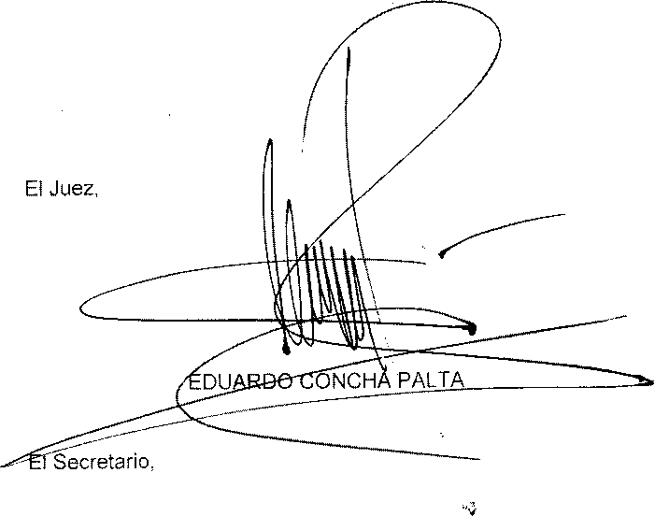

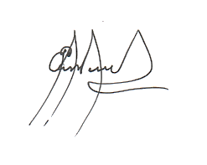

EVER PIAMBA MONTERO